
Beeppy

Compte-rendu du : samedi 24 octobre 2015 2012015

Sur le rucher du Celier ont été évoqués les points suivants:

- Présence avérée du frelon asiatique dans la région.

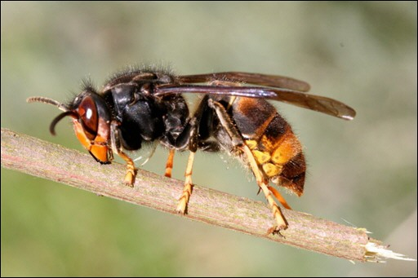

Sa tête est orange
Liseré jaune
Fin de l'abdomen jaune
Pattes jaunes

- Mise en hivernage des ruches
- Réduction de l'entrée par la pose de grille et par des bouts de bois laissant une ouverture de 7cm environ au centre.
- Sous la ruche réduire la ventilation (ne pas tout obstruer)
- L’isolation au niveau du toit est aussi très importante.
- Vérifiez bien l'inclinaison, légèrement vers l’avant, afin que la condensation s’écoule.
- Mise a disposition d'un pain de sucre candi dans le nourrisseur.
- Passez sur le haut des cadres de l’acide oxalique avec le pistolet doseur.
Nous avons également assisté a des scènes de pillage entre colonies. Pour y remédier il faut réduire l'entrée de la ruche attaquée.

Pour ceux qui le veulent il reste des ruches(cadres + hausse) a restaurer et qui sont vendues dans l'état 30€.
Un fabricant local en propose également, il s'agit d'Apivial 26: http://www.apivial-26.com

N'oubliez pas notre réunion de fin de saison autour d'une bonne table le 20/11 à Pont en Royans.

HIVERNAGE DES RUCHES
La visite de pré hivernage à envisager dès que la météo le permet doit permettre de repérer les colonies devant être nourries. Pour survivre à l’hiver, la ruche à besoin de 4 à 5 pleins cadres de miel, soit environ 12 à 18 kilos
Les colonies seront resserrées sur le moins de cadres possibles et des partitions seront mises en place. Cette opération a pour but de tenir un maximum de chaleur de manière à limiter la consommation de miel et à mettre à l’abri les cadres inutilisés pour éviter leur vieillissement par moisissures. Les colonies les plus faibles ont peu de chance de passer l’hiver. Toutefois en les resserrant sur 5 cadres et si la reine est jeune on peut les considérer comme des essaims. La colonie passera bien l’hiver si deux cadres sont bien pleins de miel et si les trois autres en sont largement pourvus au sommet.
En octobre/novembre si la température reste clémente il est encore possible de nourrir avec du sirop. Personnellement je le déconseille : les nuits sont trop froides. Il convient d'utiliser des pains de candi placés dans les nourrisseurs. Fin décembre il est conseillé de le mettre directement sur les têtes de cadres et pas dans un nourrisseur. Les abeilles grappées n'iraient pas le chercher.
Début décembre tout doit être terminé : entrées réduites, colonies resserées, partitions en place et cadres inutiles retirés, aérations de plateaux réduites, colonies faibles réunies à des fortes.
Aux environs du 15 décembre c'est à dire lorsqu'il n'y a plus de couvain operculé, il est vivement conseillé de faire un traitement à l’acide oxalique. Une séance de démonstration sera organisée au rucher de Choranche.
RAPPEL : Marquage des ruches.
La législation impose aux propriétaires de ruches d'y porter leur numéro d'apiculteur. La dimension des caractères à utiliser sont fixées par l'AM du 11 Août 1980.
Extrait : Le numéro d'immatriculation est porté sur le récépissé de la déclaration. Il doit être reproduit en caractères apparents et indélébiles, d’au moins huit centimètres de hauteur et cinq centimètres de largeur, en ménageant une séparation par un tiret d’un centimètre entre les deux groupes de chiffres, sur au moins 10 p 100 des ruchers ou sur un panneau placé à proximité du rucher.

